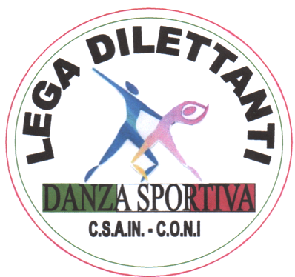
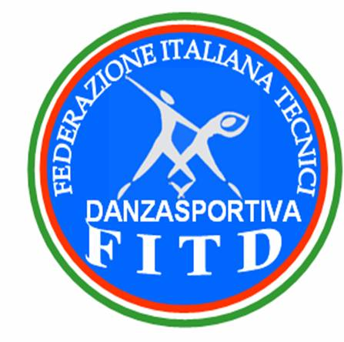

FEDERAZIONE ITALIANA Settore Promozionale FITD
TECNICI LEGA DILETTANTI
DANZA SPORTIVA DANZA SPORTIVA

Organizza e rilascia nulla osta
Sono aperte le iscrizioni per il nuovo per l’organizzazione di
Anno 2010 con inclusa Gare, Stage, Rassegne
Assicurazione e infortuni Per l’attività Promozionale
e divulgativa della Danza
La FITD rilascia diplomi AFFILIAZIONI
Previo esami di Maestro/a Scuole, Gruppi, Associazioni
TECNICO FEDERALE DI INCLUSA ASSICURAZIONE
TUTTE LE FORME DI RESPONSABILITA’ CIVILE
DANZA e BALLO
Rilascia Attestati di TESSERAMENTI
ISTRUTTORE e ASSISTENTE dei Vostri Allievi /e inclusa
ASSICURAZIONE INFORTUNI
Organizza periodicamente Stage per partecipare a Gare, Stage,
E corsi di tutte le discipline Rassegne anche da Voi organizzate
Tersicoree, organizza Stage di
Attività Fisico/Motoria e di primo Fornisce
Pronto Soccorso Assistenza Fiscale e Tecnica
Sede in Roma Sede in Roma
V. Cardinal Massimi, 3 – tel. O6/66012962 V. Cardinal Massimi, 3 – tel. 06/66012962
www.federdanza-tecnici-fitd.it www.federdanza-tecnici-fitd.it

